2025년1학기  데이터베이스 | 요구사항 명세서  (Requirement Statement) | 문서번호 | 1
2025년1학기  데이터베이스 | 요구사항 명세서  (Requirement Statement) | 페이지번호 | 1/2 페이지
2025년1학기  데이터베이스 | 요구사항 명세서  (Requirement Statement) | 작 성 자  (학번/이름) | 22012905  AMMAR BADRAN BIN MOHD NASIR
2025년1학기  데이터베이스 | 요구사항 명세서  (Requirement Statement) | 작성일자 | 2025. 05. 01

문서서식포탈비즈폼

구 분  Classification | 요 구 사 항  Requirement | 상 세 내 용  Details | 우선순위  Priority
DB 구성 | 회원 테이블 구성 | 회원 정보(ID, 이름, 전화번호, 이메일,  비밀번호, 사용자 구분) 저장 | 높음
DB 구성 |  | 캠핑카 정보(이름, 번호판, 수용인원, 연료, 상태 등) 저장 | 높음
  캠핑카 테이블 구성
DB 구성 | 대여 테이블 구성 | 대여 내역, 기간, 요금, 연체료 등 관리 | 높음
DB 구성 | 정비 및 부품 테이블 구성 | 정비 이력 및 사용 부품, 정비소 정보 저장 | 중간
SQL | 로그인 및 회원 인증 쿼리 | 로그인 시 사용자 검증을 위한 SELECT 문 | 높음
SQL |  |  | 높음
  대여 가능 차량 조회
  조건에 따른 캠핑카 목록 필터링 SELECT 문
SQL | 정비 이력 조회 | 캠핑카별 정비 이력 확인 SELECT 문 | 중간
SQL | 월별 수익 분석 |  | 낮음
  특정 기간 대여 요금 합산 GROUP BY 쿼리
사용자 인터페이스 |  |  | 중간
  회원 관리 화면
  회원 등록/수정/삭제 인터페이스 제공
사용자 인터페이스 |  |  | 높음
  캠핑카 대여 화면
  대여 예약, 날짜 선택, 차량 선택 화면 구현
 |  |  | 중간
  관리자용 정비 관리 화면
  정비 등록 및 이력 확인 UI 구성
 |  |  | 낮음
  대시보드 화면
  통계, 수익, 차량 상태 등 시각화 제공

문서서식포탈비즈폼\

2025년1학기  데이터베이스 | 스키마 정의서 | 문서번호 | 1
2025년1학기  데이터베이스 | 스키마 정의서 | 페이지번호 | 1/4 페이지
2025년1학기  데이터베이스 | 스키마 정의서 | 작 성 자  (학번/이름) | 22012905  AMMAR BADRAN BIN MOHD NASIR
2025년1학기  데이터베이스 | 스키마 정의서 | 작성일자 | 2025. 05. 01

문서서식포탈비즈폼

1. ER 다이어그램 (shown as below)

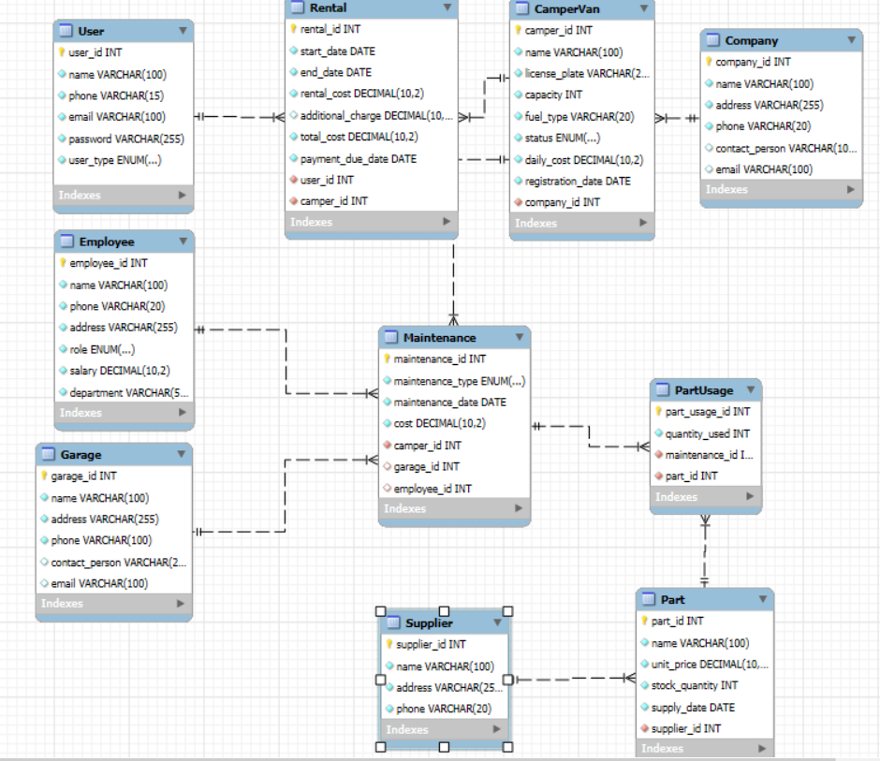

2. 관계 데이터베이스 스키마 및 제약조건 (Relational database schema and constraints)

- User table
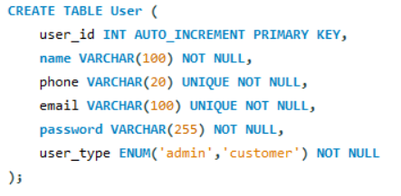
- Company table
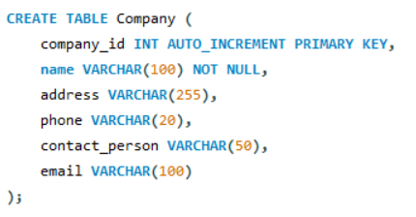
- CamperVan table
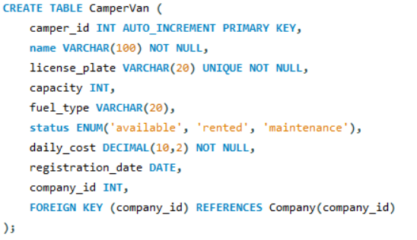

- Rental table
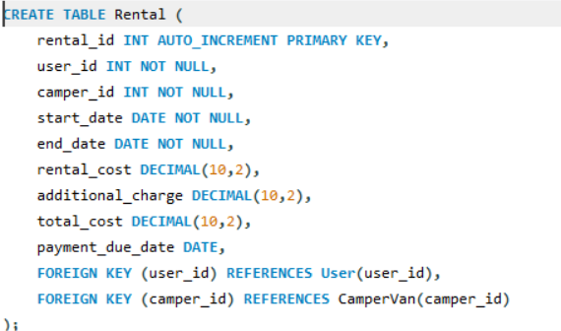
- Maintenance table
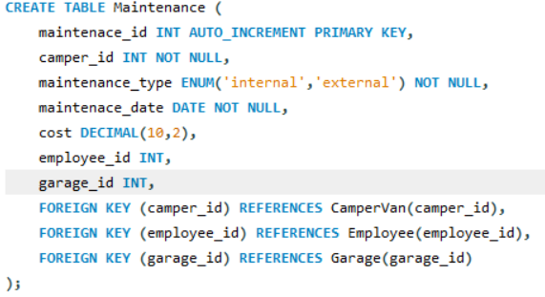
- Garage table
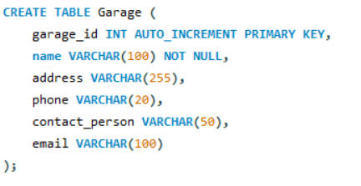

- Employee table
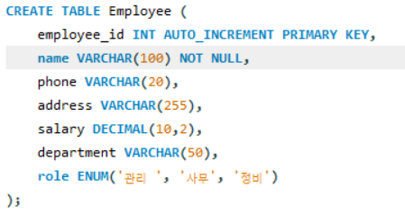
- Supplier table
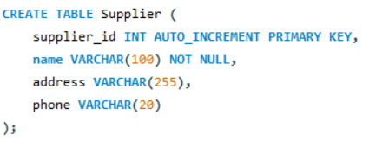
- Part table
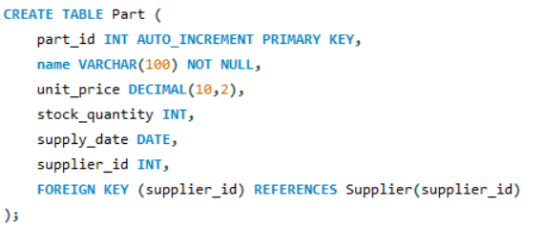
- PartUsage table
